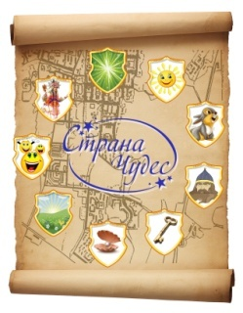 | Муниципальное автономное дошкольное образовательное учреждение Новоуральского городского округа – детский сад комбинированного вида «Страна чудес»  МАДОУ детский сад «Страна чудес»  Адрес: ул.Ленина, 152, г. Новоуральск, Свердловская область, Россия, 624130 тел./факс (34370) 6-35-40, эл.почта: wonderland-nu@yandex.ru

Методическое пособие.
Этнокультурный компонент воспитательного процесса

Составили:
Паршукова Светлана Викторовна,
воспитатель высшей категории,
Сергеева Надежда Николаевна,
инструктор по физической культуре
1 категории

Содержание

- Введение
- Основная часть
  - Сущностно-понятийная характеристика этнокультурного развития детей дошкольного возраста
  - Работа с семьей по формированию этнокультурного развития детей
  - Педагогическое сопровождение этнокультурного развития ребенка в ДОУ
  - Идея программы
  - Структура программы
- Приложение
- Заключение
- Список литературы

Введение
Приобщение детей к истокам традиционной народной культуры, развитие интереса к национальным традициям является актуальным вопросом в мире современности. Во все времена и у всех народов основной целью воспитания являлась забота о сохранении, укреплении и развитии добрых народных обычаев и традиций, забота о передаче подрастающим поколениям житейского, производственного, духовного опыта, накопленного предшествующими поколениями. Приобщение к традициям особенно значимо в дошкольные годы. Именно этот период является определяющим в становлении основ характера и выработке норм поведения, во многом зависящих от социального окружения. В связи с этим была написана Программа этнокультурного воспитания «Наш родной Урал», которая была разработана на основе Примерной программе воспитания для реализующих образовательные программы дошкольного образования в соответствии со следующими нормативными документами:
- Федеральным законом от 31 июля 2020 г. № 304-ФЗ «О внесении изменений в Федеральный закон «Об образовании в Российской Федерации» по вопросам воспитания обучающихся» с учетом Плана мероприятий по реализации в 2021–2025 годах Стратегии развития воспитания в Российской Федерации на период до 2025 года;
- Приказом Министерства образования и науки Российской Федерации (Минобрнауки России) от 17.10.2013 № 1155 «Об утверждении федерального государственного образовательного стандарта дошкольного образования»;
- СП 2.4.3648-20 «Санитарно-эпидемиологические требования к организациям воспитания и обучения, отдыха и оздоровления детей и молодежи», утвержденного Постановлением Главного государственного санитарного врача РФ от 28.09.2020 №28»;
В условиях всевозрастающей глобализации общества происходит решение этнонациональных проблем, имеющих судьбоносное значение для единства и целостности России. В существенной степени это зависит от системы образования как действенного института этнической социализации. Формирование этнической культуры, этнической идентичности как результата этнической социализации в процессе реализации педагогического потенциала народной культуры в российском образовании является одним из важных направлений современной педагогической деятельности. При этом важно научить подрастающее поколение, наряду с развитием собственной национальной культуры, понимать и ценить своеобразие других культур, воспитывать ее в духе мира и уважения других народов. Без опоры на национально - культурные традиции невозможно целенаправленное развитие и совершенствование образования в России. Народная художественная культура и этнокультурное образование вносит определенный вклад в миро строительство, организацию диалога культур, формирование толерантности у подрастающего поколения. Организация этнокультурного образовательного процесса складывалась, да и сейчас складывается в большей мере стихийно по всем его компонентам - целеполаганию, содержанию, формам, методам работы.
Актуальность заключается в объективной потребности практики ДОУ в создании этнокультурных условий воспитания и развития детей и реализации педагогического сопровождения становления этнокультурного развития дошкольников.
Цель программы - способствование созданию условий, обеспечивающих воспитание этнической идентичности в условиях детского образовательного учреждения и формирование этнокультурной компетентности детей старшего дошкольного возраста.
Для достижения цели были поставлены задачи:
- воспитывать любовь к малой Родине через приобщение к традициям
своего народа;
- воспитывать уважение к своей семье;
- воспитывать гуманность, милосердие, культуру мыслей и поведения;
- вести просветительскую работу среди родителей по вопросам возрастной психологии и духовно-нравственного воспитания.

2.1. Сущностно-понятийная характеристика этнокультурного развития детей дошкольного возраста
Полиэтническое образование исследователи рассматривают как важное направление современного образования, целью которого является формирование этнокультурного развития детей. Оно способствует приобщению их к родной этнической культуре; усвоению знаний о культурах иных этнических общностей и их представителях; осмыслению общего, особенного и единичного в традициях, образе жизни, культурных ценностях народов; воспитанию взаимной этнической толерантности и уважения к этнокультурному плюрализму; формированию готовности и умения жить в полиэтнической среде.
Этническая принадлежность складывается у ребенка в течение 3 –5 лет после рождения и отражает личное отношение человека к миру, конкретной языковой и социальной действительности. Так, в исследованиях Ж. Пиаже, Э.К. Сусловой, О.Н. Юденко и др. было доказано, что дети 5 лет имеют представления о себе и других этнических группах, но такой компонент, как дифференцированное отношение к себе и другим этническим группам, еще отсутствует. Развитие основных содержательных компонентов национального самосознания выражается в обогащении представлений и формировании личностно-позитивных отношений с представителями своего и других этносов. Поэтому этноподход в современном понимании – это психолого-педагогические условия, которые позволяют осознать и обрести ребенку свое место среди людей и в мире, с помощью овладения культурными способами познания, переживания и преобразования себя и мира, характерными для его этноса.

  - Работа с семьей по формированию этнокультурного развития детей
Реализация этнопедагогических технологий в дошкольном учреждении невозможна без тесного сотрудничества с семьей. Семейное воспитание является мощным средством накопления чувственного опыта в рамках формирования этнокультурного развития. Ведь именно в семье ребёнок с самого рождения знакомится с родной культурой: общается с близкими людьми, слушает сказки, песенки, потешки, играет, знакомится с особенностями домашнего хозяйства, с предметами прикладного искусства.
Использование потенциала семьи осуществляется путём привлечения родителей к проведению занятий;
    - участия родителей в выставках семейного творчества;
    - устройства презентаций национальных раритетов, семейных традиций предоставления родителями фотографий, альбомов, брошюр, видеоматериалов, предметов быта и искусства, хранящихся в семье или привезённых из путешествий, для демонстрации на тематических выставках в детском саду;
    - создания мини-музея семейных коллекций в групповой комнате;
    - проведения родителями прогулок и экскурсий по маршрутам, предложенным воспитателем;
    - совместного с детьми участия в фольклорном концерте, спектакле или развлечении с этнокультурной тематикой; выступления взрослых членов семьи в качестве информаторов с целью знакомства детей с традициями и обычаями народа, представителями которого они являются;
    - ведения вместе с детьми исследовательской деятельности (метод проектов) с дальнейшим представлением её результатов в образовательном процессе.

  - Педагогическое сопровождение этнокультурного развития ребенка в ДОУ
Создана модель реализации программы этнокультурного воспитания, которая представляет собой целостную систему взаимопроникающих друг в друга компонентов в виде идеальной фигуры – круга:
Внешний круг (синего цвета, олицетворяющего собой сохранение культурных ценностей) – этнокультурная среда в ДОУ в целом и в каждой группе.
Второй круг (желтого цвета, олицетворяющего радость познания) – педагогический арсенал: современные педагогические технологии, методы и приемы, используемые педагогами ДОУ
Третий круг (зеленого цвета, олицетворяющего собой открытость миру и позитивность) – взаимодействие ДОУ с социумом и родителями воспитанников.
Четвертый круг (белого цвета, олицетворяющего собой чистоту и готовность к взаимодействию) – прямое взаимодействие педагогов и детей дошкольного возраста.
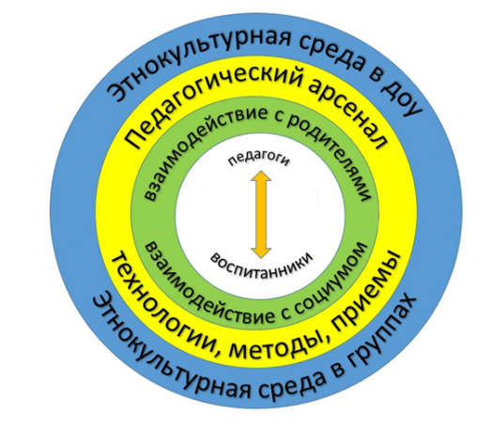

  - Идея программы
Анализ современной психолого - педагогической литературы показал, что формирование этнокультурной компетентности детей дошкольного возраста является проблемой, имеющей социальное и научное значение.
Главным условием формирования этнокультурной компетентности является создание системы воспитательно-образовательной работы. В данном процессе создаются условия для целостного развития личности ребенка через приобщение его к традиционной народной культуре, воспитания и уважения к культуре межнационального общения, толерантности, умения взаимодействовать с окружающим миром, а также создание педагогических условий формирования этнокультурных компетенций у детей дошкольного возраста.
Педагогическая идея: изменения в воспитательно-образовательном процессе заключаются в формировании интереса к русскому искусству и к русскому народу; желание глубже узнать культуру русского народа; обогащении знания детей о родном крае, воспитания у детей любви и привязанности к своей семье, дому, детскому саду, улице; учить видеть историю вокруг себя (в домах, которые нас окружают, в предметах быта, в названиях улиц).
Таким образом, педагогическая идея программы заключается в необходимости создания системы работы дошкольного образовательного учреждения по этнокультурному воспитанию детей дошкольного возраста, обеспечивающей воспитание этнической идентичности в условиях детского образовательного учреждения и в семье посредством формирования познавательных представлений об этнических и эстетических идеалах русского народа, эмоциональной включенности ребенка в этот процесс, а также через овладение поведенческими нормами, принятыми в обществе, что позволит ребенку усвоить свое культурное наследие, приобрести чувство национального и человеческого достоинства, что особенно актуально в современных условиях развития общества.
Нами также были определены принципы работы дошкольного образовательного учреждения по формированию этнокультурной компетенции детей, а именно:
- во-первых, на тщательном, обусловленном возрастными возможностями детей отборе художественного материала по различным видам народного искусства (музыкальное, художественно-речевое, декоративно-прикладное) при условии их тесной взаимосвязи и между собой, и с классическим искусством;
- во-вторых, интеграции работы на основе народного искусства с различными направлениями воспитательной работы и видами деятельности детей (ознакомление с природой, развитие речи, различные игры);
- в-третьих, активного включения детей в разнообразные художественно- творческие деятельности: музыкальную, изобразительную, игровую, художественно-речевую, театрализованную;
- в-четвертых, на основе принципа индивидуального подхода к детям, учета их индивидуальных предпочтений, склонностей, интересов, уровня развития той или иной художественной деятельности, индивидуальной работы с каждым ребенком в процессе коллективных занятий с детьми;
- в-пятых, на основе широкого включения выполненных детьми произведений в жизнь дошкольного учреждения: создание эстетической среды в повседневной жизни, оформление и проведение праздников и досугов;
- в-шестых, бережного и уважительного отношения к детскому творчеству, в каком бы виде оно ни проявлялось.
Для достижения результатов используем следующие виды деятельности:
-проведение тематических занятий
- изучение местного фольклора и использование его в воспитательной деятельности;
- сотрудничество с краеведческим музеем;
- встречи с интересными людьми, знающими историю города;
- участие в конкурсах творческих работ, рисунков;
- проведение экскурсий,
-исследовательская деятельность.
Наша деятельность осуществляется через работу творческой группы воспитателей.

  - Структура программы
Работа по созданию системы работы дошкольного образовательного учреждения по формированию этнокультурной компетенции детей дошкольного возраста была условно разделена на 3 этапа:
1 этап - аналитический - определение уровня работы дошкольного образовательного учреждения; про ведение констатирующего эксперимента по проблеме «Формирование этнокультурных компонентов в условиях дошкольного образовательного учреждения», диагностика воспитательно- образовательного процесса в ДОУ, разработка экспериментальной комплексно-целевой программы, организация повышения квалификации и переподготовки кадров в соответствии с тематикой эксперимента.
2 этап - экспериментально-поисковый - составление конкретного плана деятельности, публикация материалов в методических изданиях, разработка и апробация авторских методик и технологий.
3 этап - рефлексивно обобщающий, преобразовательный - проверка эффективности использования технологий в воспитания дошкольников, отработка системы специально созданных педагогических условий (содержательно-целевых, организационно- структурных, операционально-технологических), которые будут способствовать развитию личности каждого ребенка, создание банка диагностических и корректирующих методик.

- Приложение

Планируемая работа по этнокультурному развитию ребенка разделена на четыре раздела

- «Урал-многонациональный край»
- «Быт и традиции»
- «Венок дружбы»
- «Путешествие по сказкам»
- «Сундучок добра»
- Работа с родителями

- «Урал – многонациональный край»

Первый раздел «Урал-многонациональный край» включает следующие цели: углублять представления об истории Урала; развивать познавательный интерес к истории своей Родины и своего народа; познакомить с историей национального костюма, с особенностями его внешнего вида; быт и традиции народов Урала; воспитывать интерес и уважение к разным культурам.
Любой край, город, область, даже небольшая деревня — неповторимы. В каждом месте своя природа, свои традиции и свой быт. Отбор соответствующего материала позволяет формировать у дошкольников представление о том, чем славен родной край.
В рамках Программы в детском саду №52 «Улыбка» организовано сотрудничество с:
- библиотеками города, где ребят углубленно знакомят с историей появления разных национальностей на Среднем Урале (обычаи, кухня, быт, костюмы), знакомят с играми и конкурсами разных народов, проживающих на территории среднего Урала.
Урал известен как многонациональный край с богатой культурой, базирующейся на древних традициях. Здесь проживают не только русские, которые стали активно заселять Урал с XVII века, но и башкиры, татары, коми, манси, ненцы, марийцы, чуваши, мордва и другие. После беседы библиотекари предлагают ребятам создать свои народные костюмы, обереги, символики Урала и т.д.
- Сотрудничество с Новоуральским историко - краеведческим музеем. Сотрудники музея, познакомили детей с историей русского народного костюма. Ребята узнали, что издавна на Руси для изготовления костюмов использовали натуральные ткани из льна. Лен нужно было посеять, вырастить, собрать, намять, помочить, высушить, вычесать, спрясть нитку с помощью веретена и сделать ткань на ткацком станке, отсюда пошло выражение «вырастить рубаху». Одежда представляла собой большую ценность. Ее не теряли, не выбрасывали, а очень берегли, неоднократно перешивая и донашивая до полной ветхости. Ребята научились отличать повседневную одежду от праздничной, запомнили названия женских и мужских головных уборов: картуз, девичья повязка, кокошник. Заинтересовал ребят головной убор для женщин с интересным названием - Сорока. Оказывается, носили его только замужние женщины, и по вышивке на этом головном уборе можно было узнать, сколько детей в семье.

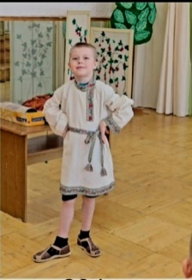
Тесное сотрудничество с Новоуральским историко-краеведческим музеем даёт возможность нашим детям встретиться с прошлым, познакомиться с предметами, которые появились задолго до нашего появления, что осталось от былых времён и в наше время имеет большую историческую и культурную ценность. Поэтому перед каждой встречей с представителем музея возникает ощущение чего-то необычного и особенного. Работники музея проводят интересные познавательные беседы с показом экспонатов Уральского промысла. Дошкольники познакомились с предметами старины и их интересными названиями. Дети узнали, что такое валек, туесок, мутовка, чугунок, корневушка. Для чего служил каждый предмет, из чего был сделан, и кто их изготавливал. Также ребята познакомились с такими профессиями как гончар и кузнец. Особый интерес вызвали лапти. Дети удивились, что в такой обуви раньше ходили наши предки. Воспитанники с удовольствием слушали и с любопытством рассматривали экспонаты, задавали вопросы. Осталось много впечатлений от увиденного и услышанного.

2. Быт и традиции

«Быт и традиции» позволяет вызвать интерес к традициям, гостеприимству, почитанию старших и родителей, дать представление о календарных и народных праздниках.
По традиции в сентябре отмечается праздник "День народов Среднего Урала". Для привлечения внимания к этому празднику, музей Имени героя Советского союза А.И.Петелина "Морские мили новоуральцев" МАУ ДО"Центр внешкольной работы" организовывают городской фестиваль для детей дошкольного возраста "Я шагаю по Уралу!" Воспитанники детского сада 52 "Улыбка" принимали участие в разных номинациях: в номинации "Куколка народная - чудо из чудес!", где воспитанница детского сада рассказывала о традиционных куклах Урала, какие они бывают, Зерновушка, кукла-оберег, тряпичная кукла, и из чего их изготавливали. Рассказывала интересную сказку про свою любимую куклу - тряпичную.
В номинации «Путешествуем со сказкой»: участники, музыкальный руководитель, воспитатели подготовили инсценировку уральских сказов о Медны горы Хозяйке.
В номинации: «Путешествуем со сказкой»: воспитанники, музыкальный руководитель, воспитатели подготовили инсценировку уральских сказов о Медные горы Хозяйке.
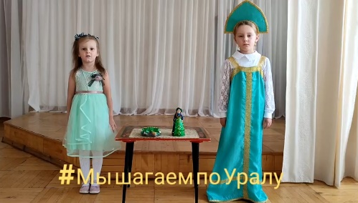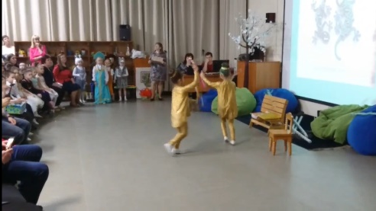
Проведение Масленицы в детском саду – отличный способ весело провести время с детьми. Праздник отражает вековые традиции, бережно хранимые и передаваемые из поколения в поколение. Воспитанники вместе с воспитателями и родителями разучивали русские народные игры, песни, заклички, участвовали в конкурсах, изготавливали с родителями куклу «Масленицу».

В нашем детском саду ежегодно проводятся военно-патриотические мероприятия, посвященные Дню Росии, Дню победы, Дню Защитника Отечества, Дню Памяти и скорби, День государственного флага. В патриотическом воспитании огромное значение имеет пример взрослых, в особенности же близких людей. На конкретных фактах из жизни старших членов семьи (дедушек и бабушек, участников Великой Отечественной войны, их фронтовых и трудовых подвигов) необходимо привить детям такие важные понятия, как «долг перед Родиной», «любовь к Отечеству», «ненависть к врагу», «трудовой подвиг» и т.д. Важно подвести ребенка к пониманию, что мы победили потому, что любим свою Отчизну, Родина чтит своих героев, отдавших жизнь за счастье людей. Их имена увековечены в названиях городов, улиц, площадей, в их честь воздвигнуты памятники.

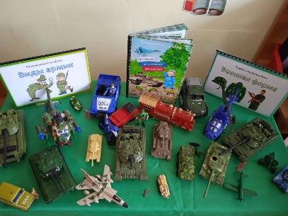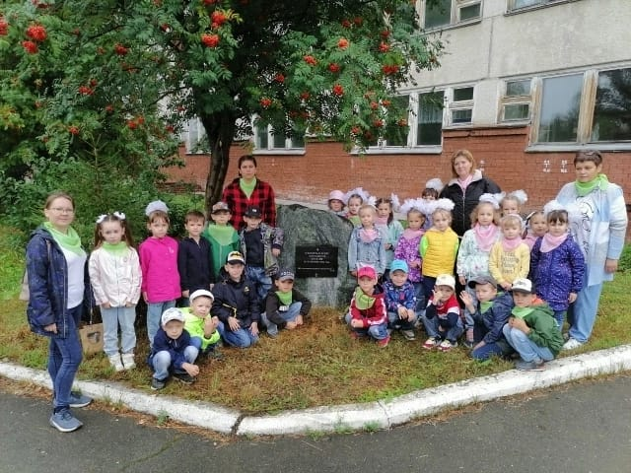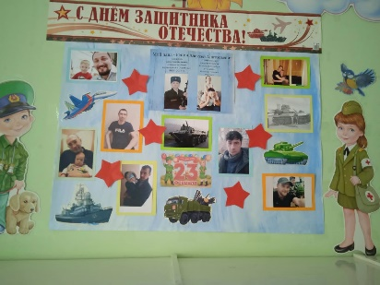

Одна из главных традиций учреждения - формирование здорового образа жизни – организация мероприятий по пропаганде сохранение здоровья (военно-спортивная игра "Зарница 0+", «Кросс нации», «Лыжня России», День физкультурника и т.д.)

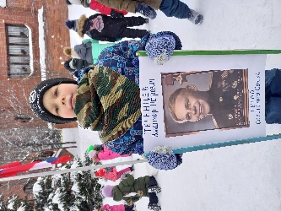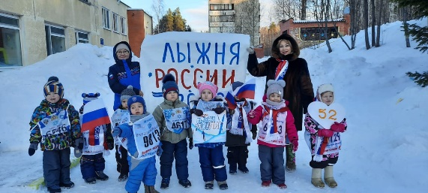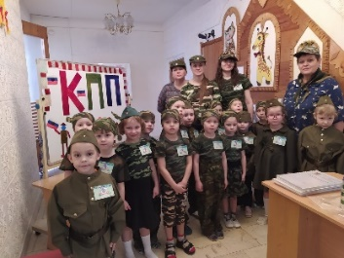

3. Венок дружбы

Третий раздел «Венок дружбы» направлен на физическое развитие детей с помощью народных игр, игр нашего двора, игр «4Д».
Мир детства не может быть без игры. Игра – основной вид деятельности дошкольника. Игра в дошкольном возрасте влияет на развитие всех сторон личности ребенка. Игра - это минуты радости, забавы, соревнования, удовольствия.
Народные игры имеют многовековую историю, они сохранились и дошли до наших дней из глубокой старины, передавались из поколения в поколение, соблюдая национальные традиции. Эти игры не должны быть забыты. Средствами народных игр у детей формируются представления о разнообразии народных игр, укрепляется здоровье, развиваются ловкость, быстрота, выносливость, воспитывается интерес к народным играм. Проведение «Фестиваля народных игр» способствует созданию условий для формирования у дошкольников патриотических чувств и интереса к народным играм. Традиция проведения фестиваля будет продолжена. Так в Учреждении был организован «Фестиваль народных игр», где ребята совместно с родителями играли в игры народов России.

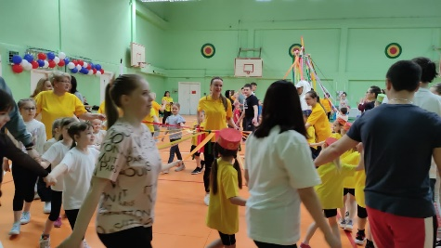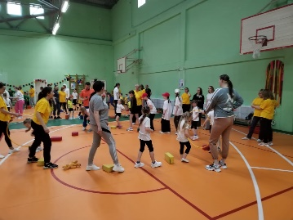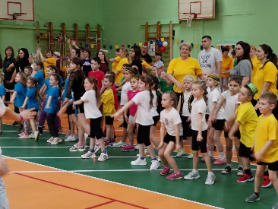

С 2018 – 2019 гг. при поддержке родителей реализованы Всероссийские проекты Университета детства «Игра 4 D», по возрождение дворовых подвижных игр и проект «Фестиваль игры 4 D – свободная игра». В период участия в проектах родители повысили творческую активность за счет освоения новых интересных игр, изготовления атрибутов, укрепили детско-родительские отношения через взаимодействие в игровой деятельности.

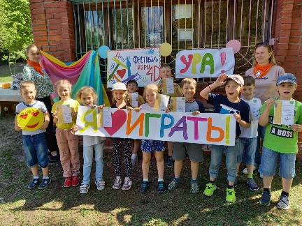

В Новоуральске был проведен муниципальный Фестиваль подвижных игр для дошколят «Игры нашего двора»! Это был настоящий праздник физкультуры и подвижных игр для воспитанников детских садов всех муниципальных автономных дошкольных учреждений города. Команды садиков встретились, подружились, весело играли в знакомые дворовые подвижные игры и разучивали новые игры на финальном этапе Фестиваля. Это здорово, когда образовательные организации объединяются, взаимодействуют, обмениваются опытом, а дети получают возможность играть, заниматься физкультурой и спортом на новых, взрослых площадках, приобретать бесценный опыт приобщения к здоровому образу жизни!

4. «Путешествие по сказкам»

Вся жизнь детей насыщена игрой. Каждый ребенок хочет сыграть свою роль. Научить ребенка играть, брать на себя роль и действовать вместе – все это помогает развитию эмоциональности ребенка и успешности в театральной деятельности. Участвуя в театрализованной деятельности, дети знакомятся с окружающим миром во всем его многообразии через образы, краски, звуки, а умело поставленные вопросы, заставляют их думать, анализировать, делать выводы, обобщения. Дети знакомятся с биографией русских писателей. Постановка спектаклей по мотивам русских народных сказок и произведений воспитывает взаимовыручку, учит современных детей справедливости, доблести и чести, умению заботиться о природе, уважать старших, ценить дружбу и человеческий труд.

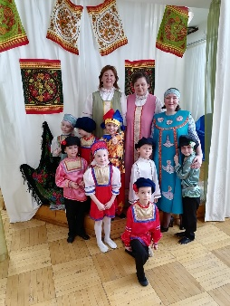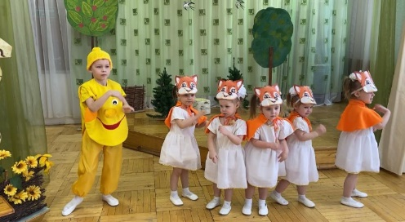

Посещение спектаклей в кукольном театре «Сказ» помогают в развитии у детей такого чувства, как эмпатия. А это важнейшая способность распознавать эмоциональное состояние человека по мимике, жестам, интонации, умение ставить себя на его место в различных ситуациях, находить адекватные способы содействия. Более того, театрализованная деятельность позволяет формировать опыт социальных навыков поведения благодаря тому, что каждая литературное произведение или сказка для детей дошкольного возраста всегда имеют нравственную направленность (дружба, доброта, честность, смелость и другие).

5. Сундучок добра
Общественная направленность поступков постепенно становится основой воспитания гражданских чувств и патриотизма. Но чтобы закрепить эту основу, нужно постоянно пополнять опыт участия детей в общих делах, гуманитарная помощь солдатам и письма от детей, упражнять их в нравственных поступках. Нужно чтобы у дошкольника формировалось представление о том, что главным богатством и ценностью нашей страны является ЧЕЛОВЕК.
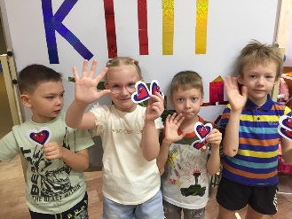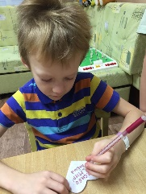
Проходила благотворительная ярмарка «Золотые руки мамы», которую организовали и провели педагоги совместно с родителями и воспитанниками ДОУ.
В дни проведения ярмарки в детском саду царила необыкновенная атмосфера доброты, тепла и творчества. В мероприятии участвовали от мала до велика. Педагоги и родители постарались проявить свои таланты. На ярмарке были представлены авторские игрушки, поделки, обереги, бижутерия, сувениры, картины из алмазной мозаики и многое другое. А цена товара была очень достойной. Значимостью данной работы является высокая заинтересованность педагогов, родителей в проведении благотворительных дней.
Все собранные средства от продажи были перечислены в Фонд помощи мобилизованных солдат СВО. А пинетки и детские носочки сотрудники детского сада передали в фонд помощи детям детского отделения больницы НГО.
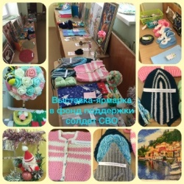
- Работа с родителями

Родители – первые проводники в мир культуры. Старшие члены семьи (родители, бабушки, дедушки) дополняют программное содержание жизненным опытом, что помогает персонифицировать воспитательные мероприятия, сделать предлагаемые дошкольникам знания и умения личностно значимыми.

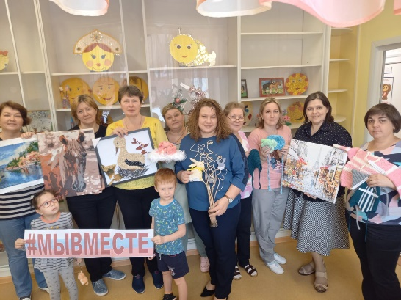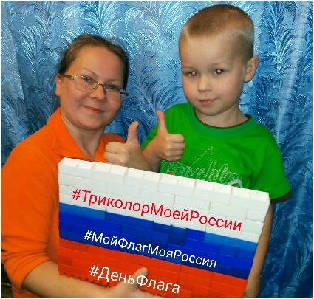

Заключение.
Таким образом, становление личности ребенка посредством национальной культуры – это единый целостный процесс, в ходе которого у дошкольника формируется любовь к родному краю, рождается чувство уважения к своему народу. А узнав его историю, познакомившись с жизнью предков, ребенок сможет познать себя и наш мир сегодня.
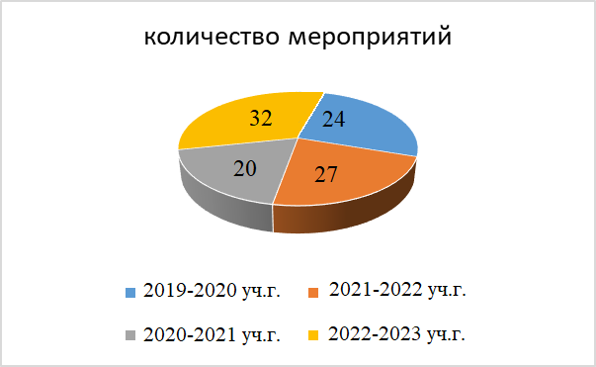
Подводя итог вышесказанному, можно сделать вывод, что этнокультурное воспитание в дополнительном образовании – это залог успеха в формировании развитой личности современного и будущего общества нашего государства и нашей малой Родины. Знание народной культуры, следование традициям, забота об их сохранении и развитии, участие в создании новых традиций позволяет формировать в детях лучшие нравственные качества: деликатность, внимательность, заботливость, добросердечность, искренность, терпимость, уважение к окружающим; предоставляет каждому возможность выбирать правила и нормы, образ жизни. А потенциал этнокультурного наследия неисчерпаем, надо только умело его использовать.

Список литературы

            - Толстикова О.В., Савельева О.В. Мы живем на Урале: образовательная программа с учетом специфики национальных, социокультурных и иных условий, в которых осуществляется образовательная деятельность с детьми дошкольного возраста. – Екатеринбург: ГАОУ ДПО СО «ИРО». – 2013г. –102с.
            - Федеральная образовательная программа дошкольного образования.

